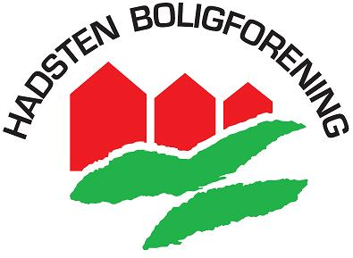

Indkaldelse til bestyrelsesmøde

Tirsdag den 1. oktober 2019
Mødet afholdes kl.18.00 på kontoret, Søndergade 35

Hadsten den 25. september 2019

Dagsorden:

- Formalia
  - Godkendelse af dagsorden
  - Godkendelse af referat fra møde d.03.09.2019

- Tema: Forsikringer (bilag 2)
Besøg af vores forsikringsmægler

- Orientering / Emner fra formand og direktør
  - Opsamling på beslutning fra seneste møde
  - Klager / Husordenssager / Sager i afdelingerne (bilag 3b)
  - Program for arbejdsdag (bilag 3c)
  - Materialeudvikling (bilag 3d)
  - Orientering fra direktør

- Økonomi
  - Kapitalforvaltning
  - Dispositionsfonden (bilag 4b)
  - El-tilmelding (bilag 4c)
  - Afd.24 – Badeværelser (bilag 4d)

- Afdelingerne
- evaluering og opsamling efter afdelingsmøder (bilag 5)

- Eventuelt

Med venlig hilsen

Søren Peters-Lehm / Jørgen Kragh Østby

